Árkategóriák
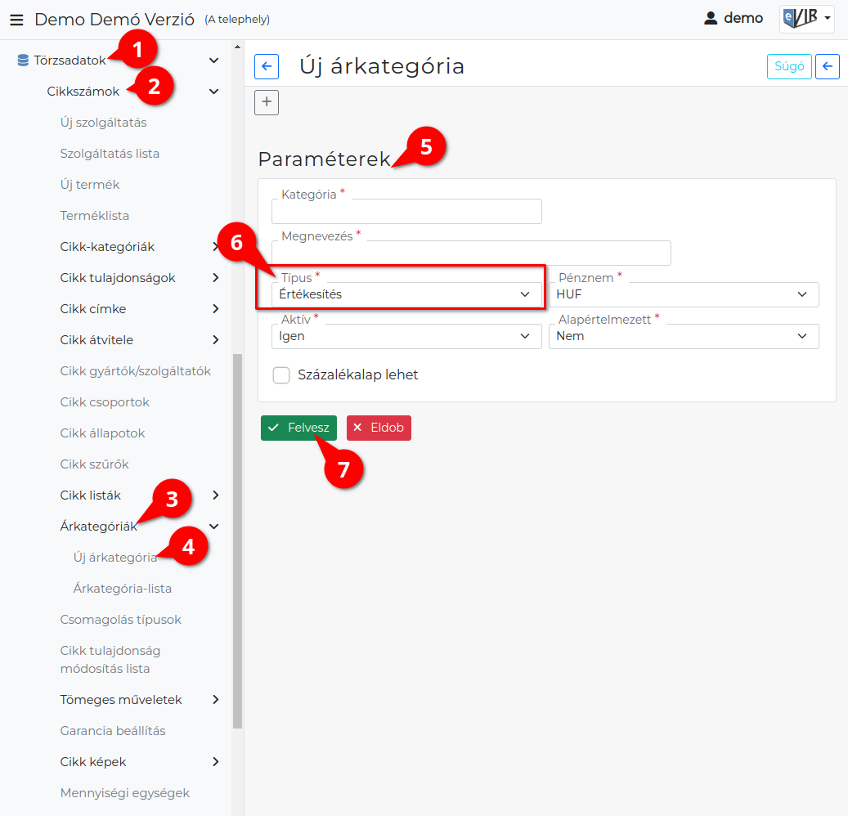
Az eVIR korlátlan mennyiségű árkategóriát tud kezelni a
- Törzsadatok,
- Cikkszámok,
- Árkategóriák menüpont alatt.
A rendszer alapértelmezett telepítése esetében néhány értékesítési és egy beszerzési árkategória kerül a rendszerbe, de ezeket igény szerint ki lehet kapcsolni.
- Az Új árkategória menüpont alatt lehet rögzíteni az árkategóriákat.
- Paraméterek
Új árkategória felvitelekor a következő adatokat kell megadni:
  - Kategória
Az árkategória rövid azonosítója.
  - Megnevezés
Az árkategória megnevezése.
  - Pénznem
Az árkategória pénzneme. Csak a rendszerbe korábban rögzített pénznemek közül lehet választani.
  - Aktív
    - Igen: az árkategória használatban van.
    - Nem: az árkategória inaktív, nincs használatban. Ekkor nem jelenik meg a bizonylatkészítéskor.
  - Alapértelmezett
    - Igen: A rendszer ezt az árkategóriát tekintse alapértelmezettnek, bizonylat készítésekor ez legyen kiválasztva.
Ha eddig másik árkategória volt az alapértelmezett, akkor az alapértelmezettség megszűnik egy új alapértelmezett árkategória kiválasztásával.
    - Nem: Nem befolyásolja az eddigi alapértelmezett árkategória meghatározását.
  - Láthatóság
    - Minden oldalon látható: elsősorban beszerzési árkategóriáknál van jelentősége, láthatóvá teszi azokat.
    - Nem látható: ahol lehetséges, ott elrejti az árkategóriát (pl. számla készítésekor ne legyen látható a beszerzési ár és az árrés).
  - Százalékalap lehet
Bekapcsolása után a cikkek ár paramétereinek beállításakor ez alapján is lehet más árkategóriákat százalékosan meghatározni.
- Típus
Az árkategória típusa. A telepített moduloktól függően változhat ennek a legördülőnek a tartalma.
Az árkategóriákat alapvetően két csoportba soroljuk:
  - Beszerzési
Ezeket az árakat kizárólag akkor használja a rendszer, amikor termék beszerzés, bevételezés, szállítói rendelési folyamat kerül megvalósításra.
  - Értékesítési
A termékek értékesítési folyamatában használjuk őket, pl. számla készítésekor.
Az értékesítési árkategóriákat lehet a partner beállításokban partnerhez is rendelni, így pl. megvalósítható az automatikus viszonteladói ár kezelés is.
Egyéb speciális kategóriák:
  - Súlyozott átlagár: Inaktív típus.
Alapértelmezetten telepített árkategória, de inaktív, mert tipikusan utolsó beszerzési áras nyilvántartás szokott használatban lenni.
Aktív állapotban a rendszer automatikusan számolja a beszerzési és értékesítési folyamatok alapján.
  - Gyártói: speciális árkategória, amit nyilvántartunk, de az árkategóriák közötti számításokban nem vesz részt.
  - Akciós: értékesítési árkategóriák kiegészítő kategóriája. Amennyiben van akciós ár egy adott termékhez, akkor a rendszer azt használja és erről értesíti a felhasználót.
  - Kölcsönzési díj(napi): kölcsön modul telepítése után látható.
  - Mutatott: csak felületen megjelenő információként használt, nem használható más célból.
Például: gyártó által meghatározott „utcai ár”, fix ár tájékoztató jelleggel.
- | Felvesz | gombra kattintva elmenti az adatokat!

Árkategória rögzítése videó

Kapcsolódó oldalak:
- Bizonylat készítés
- Árkategória használata bizonylat készítéskor
- Pénznemek
- Cikk törzsadatok
- eVIR YouTube videók felhasználók részére

